MINUTA SOBRE PRESUPUESTO FISCAL 2019

COMITÉ SENADORES DC

- EL PAÍS DEBE “MEJORAR LA CALIDAD DE LOS BIENES PÚBLICOS”. ESPERAMOS CONSENSUAR TRANSVERSALMENTE MEDIDAS QUE APUNTEN A TENER EDUCACIÓN PÚBLICA DE CALIDAD, MÁS JARDINES INFANTILES PARA INCREMENTAR COBERTURA EN LA EDUCACIÓN INICIAL, MÁS ACCESO DE JOVENES DE CLASE MEDIA Y MUNDO POPULAR A LA FORMACIÓN TÉCNICA EN CFT’S Y UNIVERSIDADES. COMO TAMBIÉN EN REFORZAR PROGRAMAS QUE MEJOREN CAPACIDAD RESOLUTIVA DE HOSPITALES PÚBLICOS Y CONSULTORIOS MUNICIPALES.

- PERO TAMBIÉN DEBE REFORZARSE INVERSIÓN PÚBLICA EN LAS NUEVAS NECESIDADES DEL DESARROLLO COMO ES LA INNOVACIÓN Y EL DESARRROLLO TECNOLÓGICO PARA LA DIVERSIFICACIÓN PRODUCTIVA, EN FORMAR CAPITAL CULTURAL PARA NUEVOS EMPRENDEDORES.

- EXIGIREMOS NUEVOS RECURSOS PARA COMPENSAR A LAS COMUNIDADES Y TERRITORIOS AFECTADOS POR SER “ZONA DE SACRIFICIO AMBIENTAL” EN QUINTERO Y HUASCO; RECLAMAREMOS UN PLAN DE DESARROLLO DEL TRANSPORTE PÚBLICO EN REGIONES HASTA 2022 CON COMPROMISOS ESPECÍFICOS EN REGIONES Y LA IMPLEMENTACIÓN DE PLANES DE DESARROLLO EN AQUELLLAS REGIONES CON ALTOS ÍNDICES DE POBREZA MULTIDIMENSIONAL EN CASEN 2017 (ARAUCANÍA, ÑUBLE) Y CON ALTO DESEMPLEO REGIONAL (ATACAMA).

- NO VEMOS POSIBLE QUE SE CUMPLA PROMESA DE “CRECER CON MÁS EMPLEOS Y MEJORES SUELDOS” SI EL GASTO FISCAL CRECE EN TORNO AL 3,2% Y LA INVERSIÓN TIENE RETRASOS EN SU EJECUCIÓN COMO OCURRE AHORA EN LAS REGIONES.

- TAMPOCO VEMOS POSIBLE QUE UN GASTO CRECIENDO AL 3,2% SE PUEDA “HACER RETROCEDER A LA DELINCUENCIA Y EL NARCOTRÁFICO”. POR ELLO ANALIZAREMOS EN DETALLE LA INVERSIÓN EN SEGURIDAD CIUDADANA.

Este es el primer presupuesto del 2º Gobierno del Presidente Piñera y está marcado por su sello de austeridad fiscal, ya que el gasto sólo crece 3,2%. Esta austeridad contrasta con su intención discursiva –como lo reflejó en la Cadena Nacional- de reiterar sus compromisos programáticos de “crecer con empleos de calidad y mejorando los sueldos”, “converger gradualmente a un balance de ingresos y gastos estructurales”,” hacer retroceder la delincuencia, el narcotráfico” y “fortalecer la clase media”.

El desafío que tiene entonces el Gobierno es como hace compatible su política de austeridad fiscal de sólo incrementar en 3,2% el presupuesto; de reducir el déficit fiscal estructural en 0,2% del PIB cada año; con atender sus innumerables compromisos programáticos ya enumerados –que en la campaña 2017 se estimó en US$ 14.000 millones-.

Un costo fiscal de esa envergadura (es app 1/5 del presupuesto actual) no calza 100% con una política de austeridad fiscal del 3,2%; por lo cual, deberá hacerse una revisión minuciosa del articulado en el Parlamento, ya que es posible que Ministro de Hacienda repita en la ley de presupuestos 2019 los criterios de recorte del gasto fiscal que ya expresó este 2018 con el decreto 651 donde realizó recortes al gasto en personal y a programas sociales.
Su opción por la Austeridad Fiscal significa “gradualizar” el cumplimiento de su oferta programática, lo cual puede chocar “con las altas expectativas” que ha generado con sus anuncios en estos 6 meses de gobierno –y que reiteró al presentar el presupuesto 2019- (inversión en infancia vulnerada, ampliación sala cuna, ampliación gratuidad al 7º decil para estudios en carreras técnicas en CFT y Universidades, financiar déficit operacional de los hospitales públicos, nueva política migratoria, combate delincuencia y narcotráfico).

Nos resulta compleja la tarea de la austeridad fiscal y que ella sea compatible con el cumplimiento de su oferta programática 2017 y empezar a atender nuevas demandas como por ejemplo una mayor Inversión en Innovación y Tecnologías o formación de capital humano avanzado que se requieren para impulsar y darle sostenibilidad al desarrollo –como lo plantea reciente informe FMI-.

En materia macro la “convergencia entre ingresos y gastos estructurales” prometida no ocurrirá el año 2022, porque según compromiso anunciado en junio pasado a ese año el déficit seguirá siendo -1% del PIB.

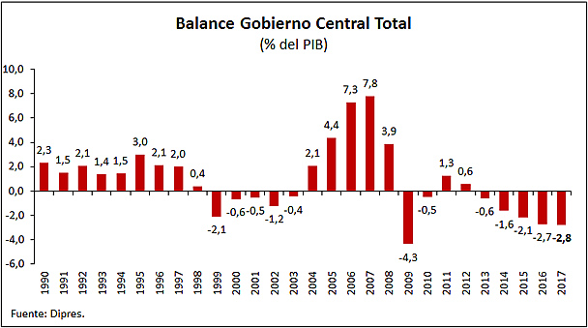

El 3,2% de crecimiento presupuestario puede ser la tónica para el período 2019-2022. Esa baja expansión obliga a “gradualizar” sus compromisos programáticos o a postergar el cumplimiento de sus promesas –lo que no es descartable- o recurrir a fórmulas nuevas -altamente debatibles desde punto de vista de la responsabilidad fiscal- como es usar el Fondo solidario del Seguro de Cesantía -que acumula recursos para ese fin- y sacar US$ 16 millones anuales para financiar expansión de la sala cuna a trabajadores de empresas con menos de 20 trabajadoras.

Este 3,2% es el incremento presupuestario más bajo de los últimos 7 años (2011 fue 3.1%) y será la tónica de esta gestión gubernamental.

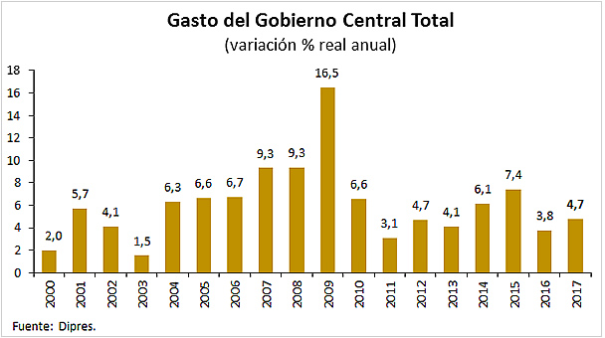

Esta política de austeridad fiscal debiera implicar un esfuerzo mayor en materia de eficiencia en la gestión y una mayor calidad del gasto público, para lo cual el actual aparato público no está aún preparado ya que la ejecución del presupuesto 2018 –con los actuales equipos piñeristas- no logra mejorar la eficiencia del gasto, por ejemplo, en materia de gasto en capital.

Al 30 de julio el gasto total lleva una tasa de ejecución de 54,2%; sin embargo, en materia de gasto de capital sólo tiene una tasa de ejecución del 47% y lo que eleva la ejecución es el gasto corriente con una tasa de 55%.

Ese 47% de tasa de ejecución de gasto de capital al 30 de julio tiene serios rezagos en Ministerio del Interior y en Salud que presentan preocupantes retrasos en su tasa de ejecución.

Los datos de la Dipres de los ministerios inversores (83% del gasto de capital) revelan las siguientes tasas de ejecución:

VIVIENDA 56,6%
MOP 51,6%
EDUCACIÓN 45,7%
INTERIOR 41,9%
SALUD 32,1%

Esta lenta ejecución del gasto de capital –que mejora la capacidad de infraestructura física del país- es un rezago incompatible con un país que requiere crecer y dinamizar su inversión pública.

Este es un problema de larga data en el aparato público como lo revela siguiente gráfico:

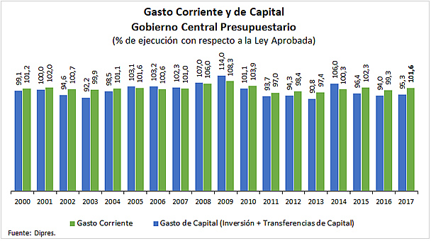

Este año 2018 el gasto en la inversión regional vía FNDR tiene una tasa de menor ejecución de -10% en 12 meses. En especial es preocupante los retrasos de la ejecución de la inversión regional vía FNDR que son reveladores de déficits importantes de gestión en esas regiones:

Tasa de ejecución en 12 meses
Antofagasta -23%
Atacama -37%
Serena -46%
Araucanía -37%

O sea, el Gobierno tiene un problema de lentas ejecuciones del gasto de capital –especialmente en Interior y Salud- y además, debe mejorar sustantivamente la calidad de los bienes públicos, ya que la exigencia de los actuales ciudadanos es atenderse en servicios públicos que den una prestación de calidad en materia de educación, salud, vivienda, pensiones como también deben atenderse nuevas necesidades del desarrollo –cuyo financiamiento público no lo vemos en medio de clima de austeridad fiscal como es el presupuesto 2019- como son la innovación y tecnología para la diversificación productiva, apoyo productivo a las regiones con alto desempleo como Atacama, Maule; las compensaciones a las mal llamadas zonas de sacrificio ambiental como en Quintero, Huasco, Coronel y la expansión del transporte público de calidad en regiones por nombrar nuevas necesidades del desarrollo

NUESTRAS PRIORIDADES CIUDADANAS PARA LEY DE PRESUPUESTOS 2019.-

El país ha optado y demanda seguir creciendo con mayor equidad, con bienes públicos de calidad en especial para las clases medias y familias populares.

El progreso no se circunscribe a la evolución del PIB ni a cálculos sobre el PIB per cápita, el verdadero desarrollo que demandan los ciudadanos del siglo XXI es vivir en un Chile más equitativo, con más oportunidades y donde la cancha esté nivelada.

La ley de presupuestos entonces es la principal herramienta para que el país a través de sus representantes en el Congreso analizando y debatiendo con el Gobierno asigne los recursos fiscales disponible para seguir avanzando hacia ese Chile que progresa para todas y todos y no sólo para algunos.

Como senadores DC promoveremos que la tramitación de la ley de presupuestos 2019 sea un ejercicio transparente, de debate político con sentido de futuro donde busquemos construir acuerdos transversales para tener políticas públicas de calidad y donde haya un real esfuerzo por seguir mejorando la focalización de la inversión pública y del gasto social en las familias de clase media y de las afectadas por la pobreza multidimensional que mostró la CASEN 2017.

En especial, procurando una mayor inversión en regiones donde avancemos hacia una mayor toma de decisiones de las comunidades regionales y también demos pasos sustantivos en mejorar la calidad de la educación pública –desde la educación inicial hasta la terciaria- como también en salud pública sea a nivel de Consultorios como Hospitales.

Esperamos que la ley de presupuestos 2019 que apruebe el Congreso el próximo 30 de noviembre, debe ser otro salto hacia ese Chile más integrado, donde el progreso se empieza a distribuir con mayor equidad y tendremos una especial preocupación de que los recursos públicos de buenos programas sociales –sea en Educación, Salud, Vivienda, Seguridad Ciudadana etc- no se recorten, ni tampoco nos parece sensato que haya un estancamiento de los fondos públicos destinados a las prioridades ciudadanas producto de la Austeridad fiscal instalada por esta administración.

Conscientes de la importancia de la ley de presupuestos 2019 que asigna recursos superiores a US$ 73.000 millones creemos que debe darse prioridad a aquellas políticas públicas focalizadas en las Clases Medias y en las familias en condición de pobreza multidimensional que apunten a atender las necesidades ciudadanas de más oportunidades de desarrollo y equidad.

Por eso, daremos especial prioridad en el debate presupuestario – a pesar de la austeridad fiscal- a las siguientes áreas:

- Incrementar inversión en combatir mediante programas de prevención –cultura, deportes, apoyo psicosocial en barrios vulnerables-, la organización de vecinas/os y mayor eficiencia policial el avance de la delincuencia y el narcotráfico en diversos barrios y villas del país.

- Garantizar atención de calidad en consultorios y hospitales públicos mediante mayor inversión en especialistas y avances tecnológicos que mejoren la capacidad resolutiva de la red pública de salud. Exigiremos un programa de reducción de las listas de espera para período 2019-2020. Asimismo, continuar con plan de inversión hospitalaria y en la red primaria de salud con metas, timing e hitos que sean transparentes e informados hacia las comunidades territoriales beneficiadas.

- Seguir implementando la reforma educativa pro calidad que garantice un servicio educativo de calidad desde la etapa inicial hasta la educación terciaria. Hoy con especial énfasis en aumentar cobertura de los jardines infantiles en la educación inicial y ampliar acceso de jóvenes del 7º y 8º decil a la formación técnica superior calidad y gratuita.

- Incrementar la solidaridad en el sistema de pensiones que permita mejorar las bajas pensiones que generan las AFP’s. Especial foco tendrán la creación de un Fondo intra e intergeneracional, el incremento del Pilar Solidario básico y los Aportes Previsionales Solidarios.

- La inversión en mejores programas para la infancia vulnerada debe concretarse en ley de presupuestos 2019, de tal manera de avanzar de manera real y no sólo discursiva en la Protección a niños, niñas y adolescentes en riesgo de vulneración de derechos.

- Mantener el ritmo de expansión de los diversos programas de Vivienda que han permitido un acceso expedito de las familias de clase media y las de pobreza multidimensional.

- Es urgente incrementar la inversión pública en Innovación y Desarrollo Tecnológico para la Diversión Productiva, especialmente en regiones ya sea mediante los programas CORFO como otras agencias públicas e incentivando las alianzas públicas/privada para la Innovación Productiva.

- Impulsar Planes de Desarrollo Regionales especiales para fortalecer su capacidad productiva y la generación de empleos en aquellas regiones de alto desempleo regional como Atacama y de alta concentración de pobreza multidimensional según CASEN 2017 como la Araucanía; así también resguardaremos de que no existan disminuciones de recursos a las Zonas Extremas y Rezagadas. Como también avanzar en mayor inversión regional que se decida en regiones y no a nivel centralizado.

- Desarrollar un programa especial de compensación a las comunidades y territorios localizadas en las mal llamadas “zonas de sacrificio ambiental” como Quintero, Huasco, Coronel por ejemplo que incluya la implementación desde 2019 de los Planes de Recuperación Ambiental de esos territorios.

- Fortalecer los planes de desarrollo del Transporte Público en regiones que mejore la calidad de ese servicio mediante una modificación de la ley espejo y de los fondos regionales que se debaten en ley de presupuesto 2019.

- En 2019 debe haber una línea especial sobre Modernización del Estado que incluya reales avances en transparencia y más competencia en el sistema de compras públicas, en especial en Carabineros, FFAA, Servicios de Salud que permitan disminuir ostensiblemente “los tratos directos” y haya más licitaciones públicas. Implementar el 2019 en todo el aparato público un plan de real ciberseguridad que dé garantías a los ciudadanos e instituciones de que sus datos personales y sus recursos estarán resguardados y protegidos con tecnologías avanzadas y adecuadas.

